7组-仓库货品管理系统

一、登录

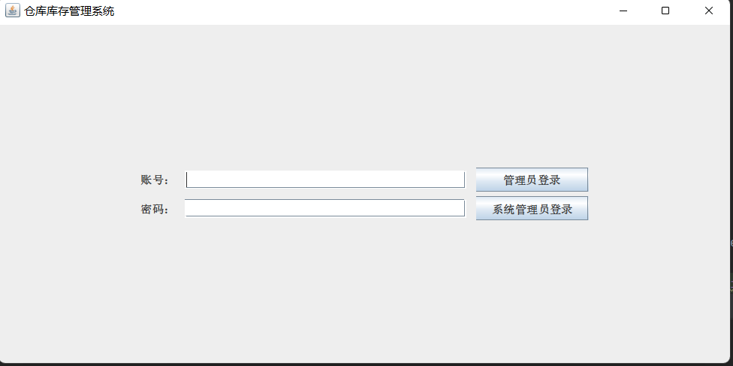

1、管理员登录

选择使用仓库管理员账号密码登录后界面如下

1）、仓库管理

仓库管理界面可以查看所有仓库并对某一仓库进行增加、删除、修改操作

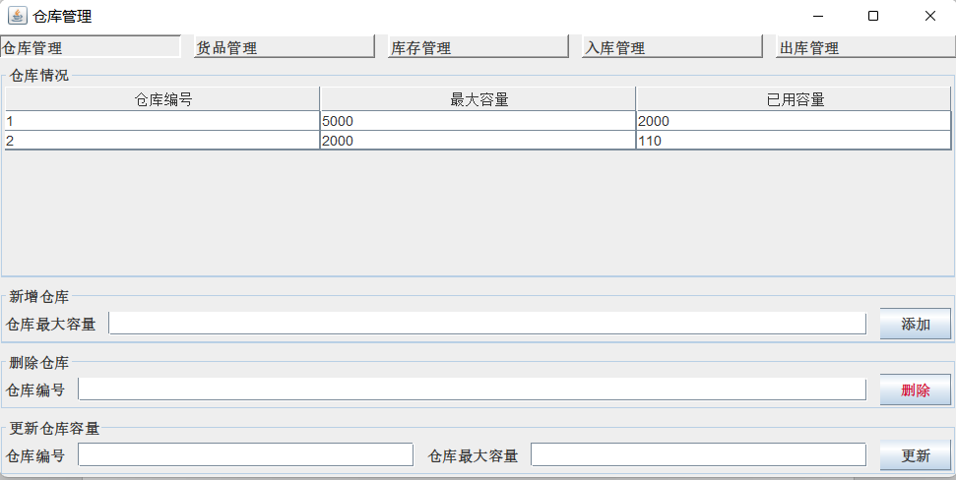

<1>新增仓库，直接输入新仓库的最大容量

例如新增一个8000容量的仓库

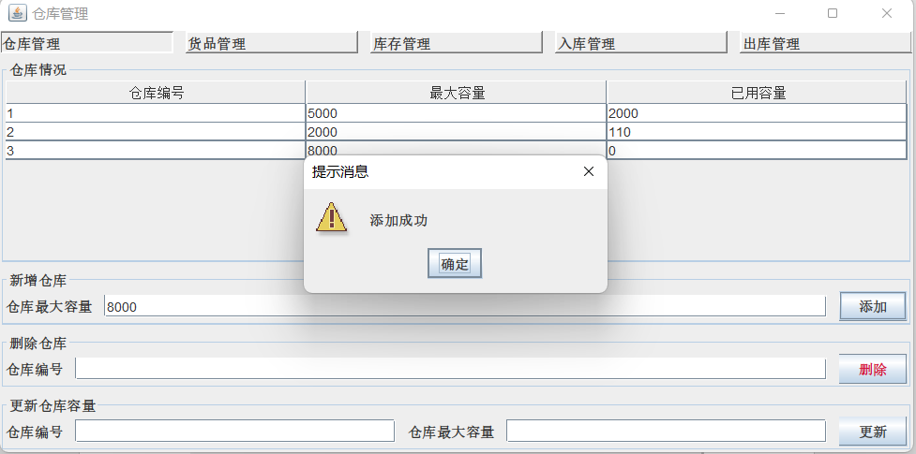

可在上方查看仓库情况

<2>删除仓库，输入仓库编号以删除

例如删除编号为3的仓库

删除3号仓库，删除成功：

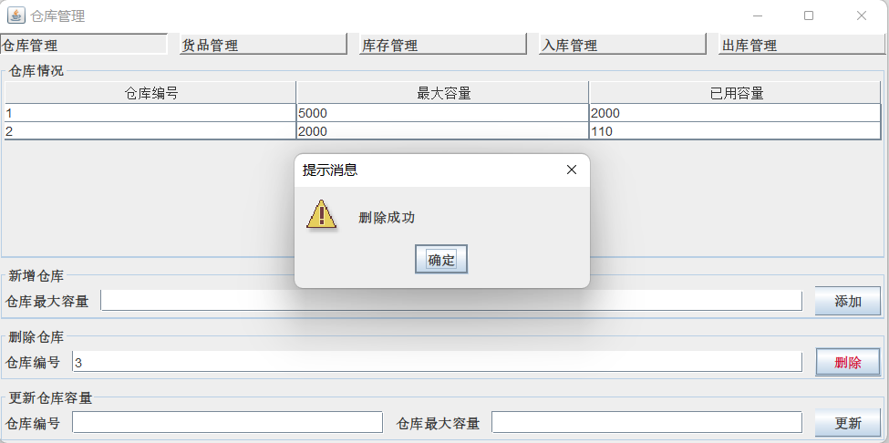

2号仓库中有货品，删除失败的情况：

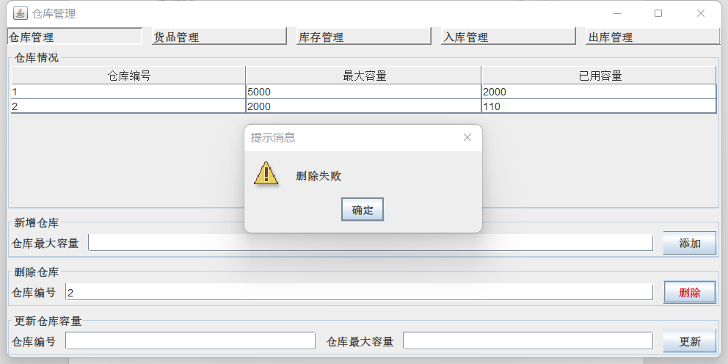

<3>更新仓库容量

①输入仓库编号，并输入新的仓库最大容量

例如将仓库1最大容量改为10000

更新成功：

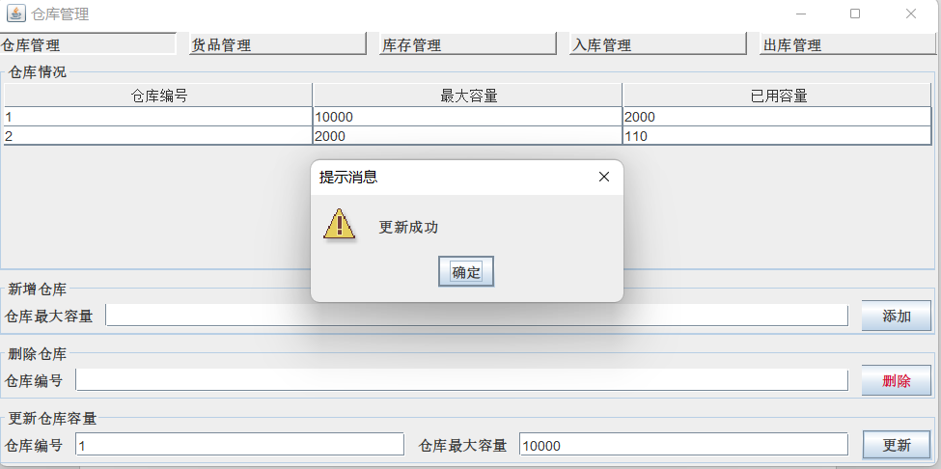

更新失败的情况（将最大容量改为比已用容量还小）

例如将2号仓库最大容量改为0：

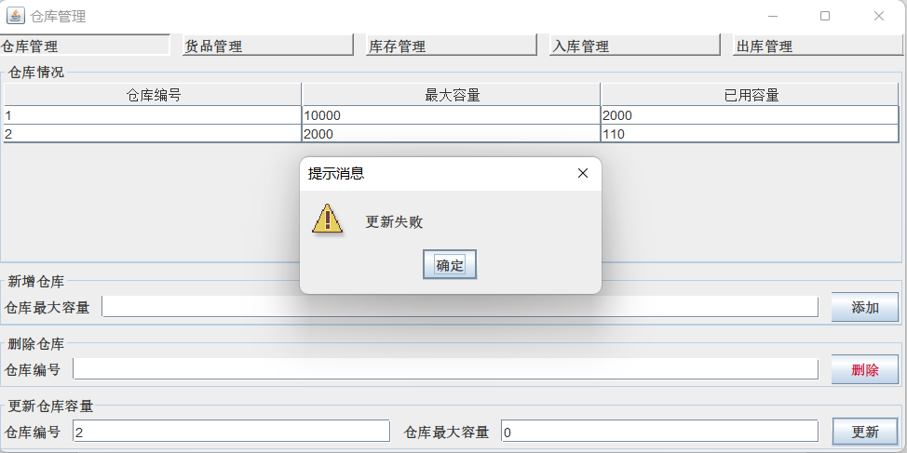

2）、货品管理

货品管理界面可以查看货品情况并对货品进行增加、删除、更新操作

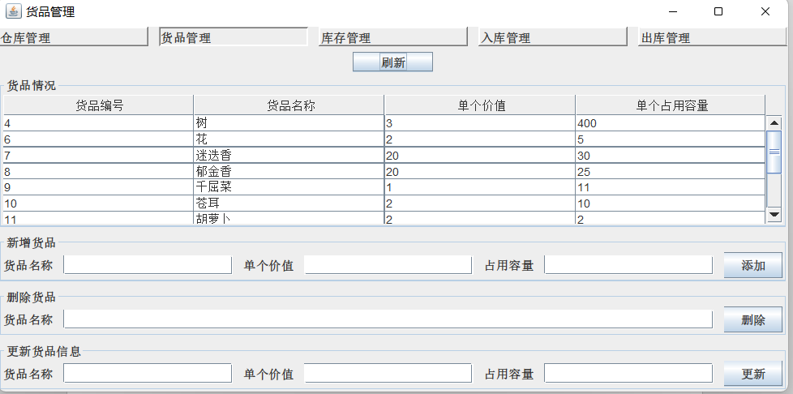

<1>新增货品

输入货品名称、货品单个价值、货品单个占用容量后才可以进行货品添加

①例如输入：茶叶、13、2

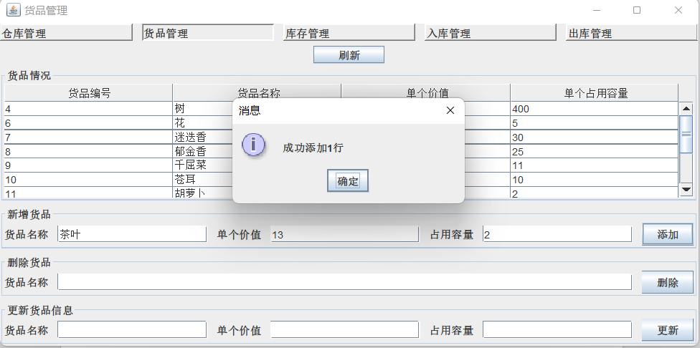

结果：



②缺失某一项将会提醒，例如缺失单个价值的结果：

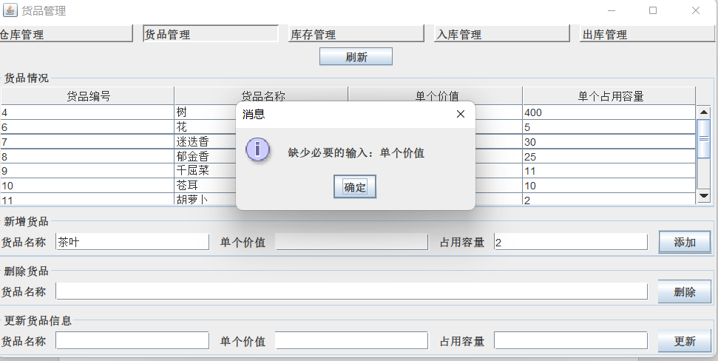

<2>删除货品

需要输入唯一的货品名称进行删除操作

①例如删除 胡萝卜 这一货品

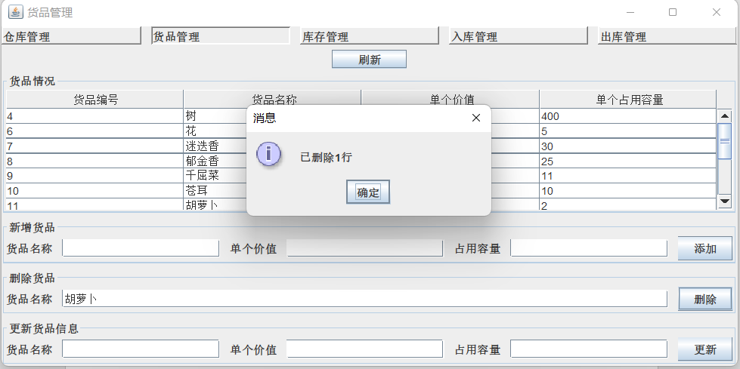

结果：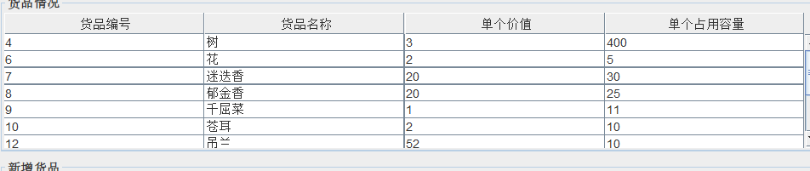

②缺少输入将会提醒

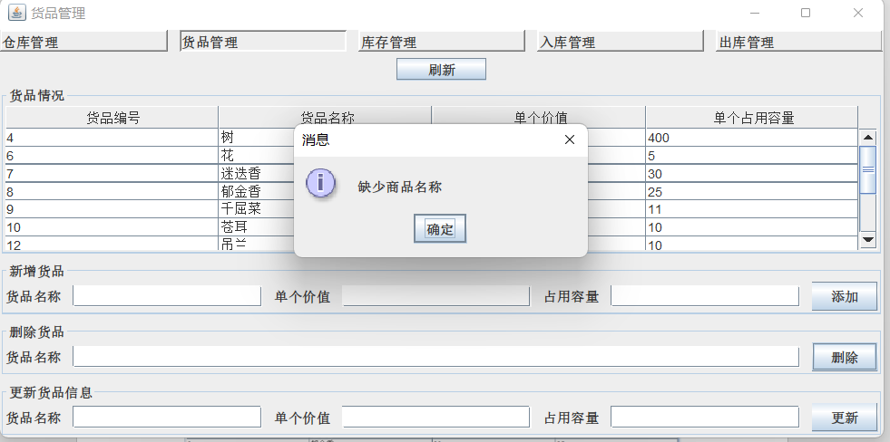

<3>更新货品信息

除必要的货品名称外，可有选择地输入其余信息

①例如输入货品名称：树，单个价值：（不输入），占用容量：200

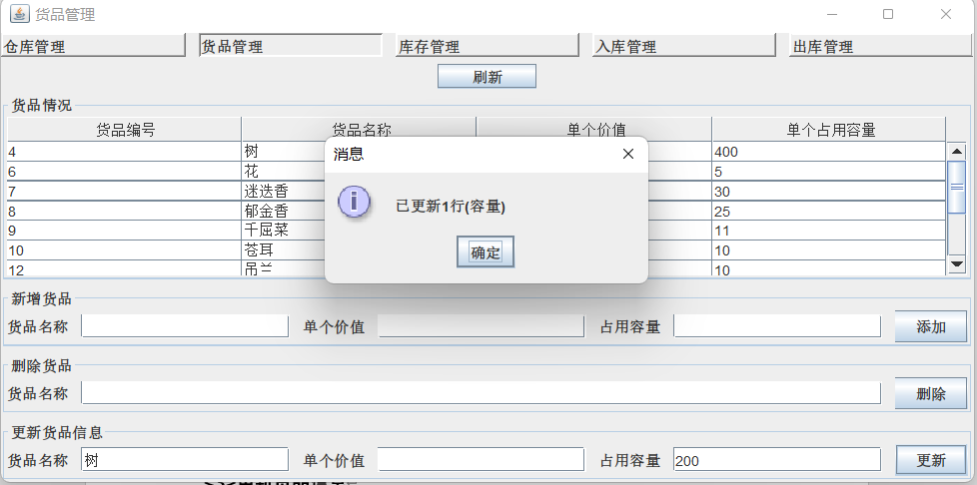

②缺少货品名称时将提醒

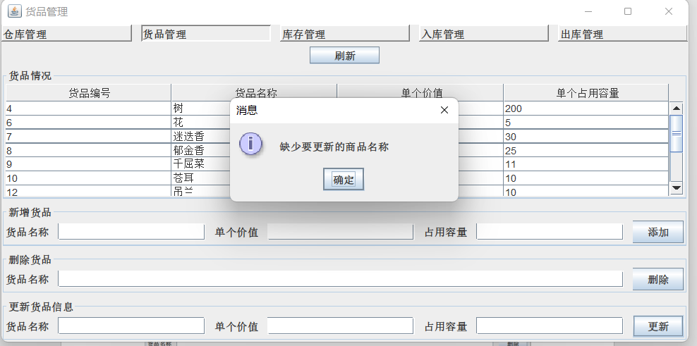

3）、库存管理

库存管理可以查看库存情况并按货品或仓库查询具体库存情况

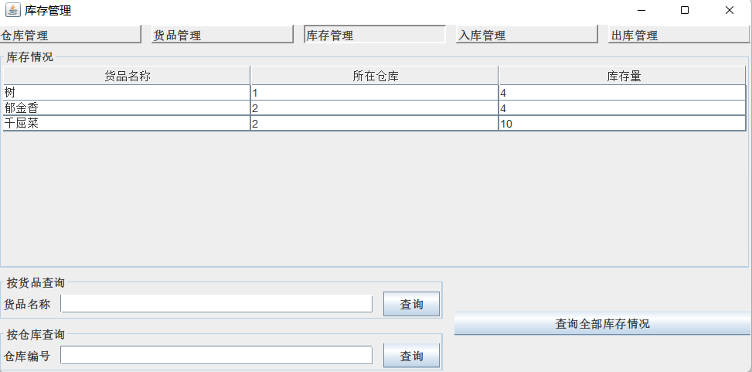

<1>按货品查询

例如输入 郁金香 查询

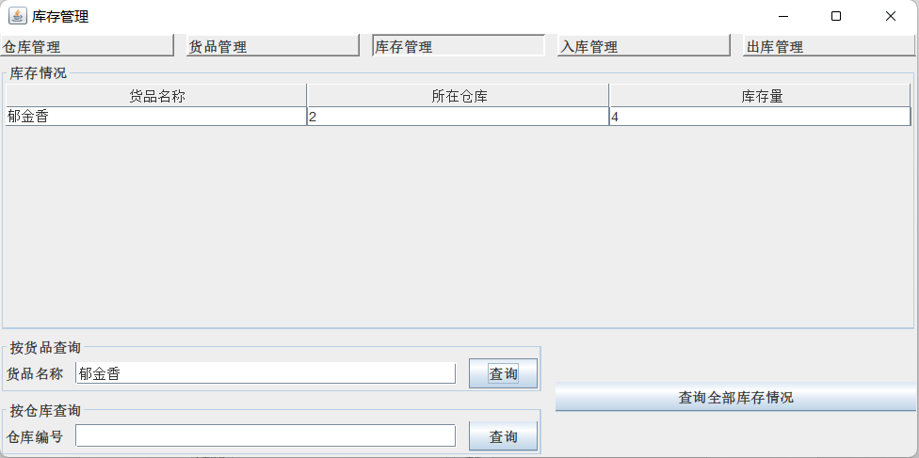

<2>按仓库查询

例如输入 2 查询

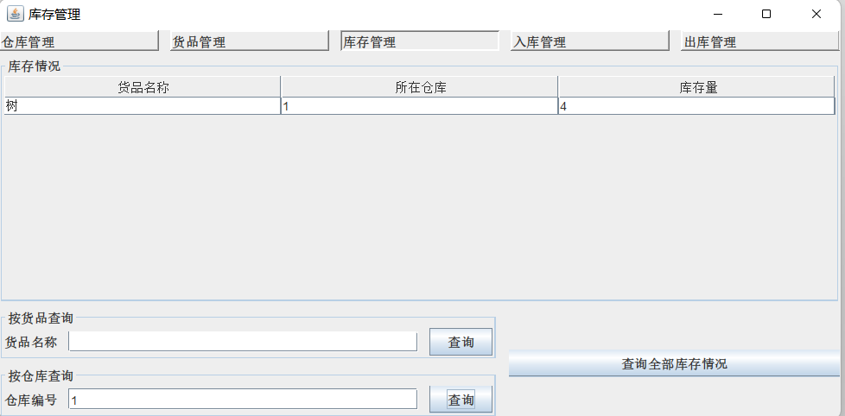

<3>查询全部库存情况

查询当前仓库里的库存情况

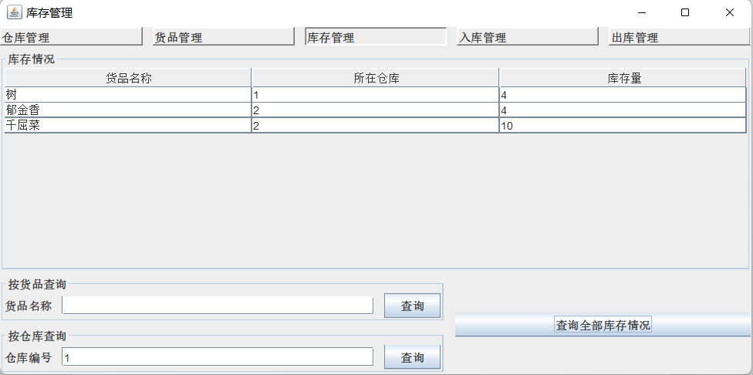

4）、入库管理

入库管理中可以进行入库操作，查看历史入库订单，并对订单进行组合查询

<1>输入货品名，仓库号，数量进行入库操作

例如输入 郁金香 2 13

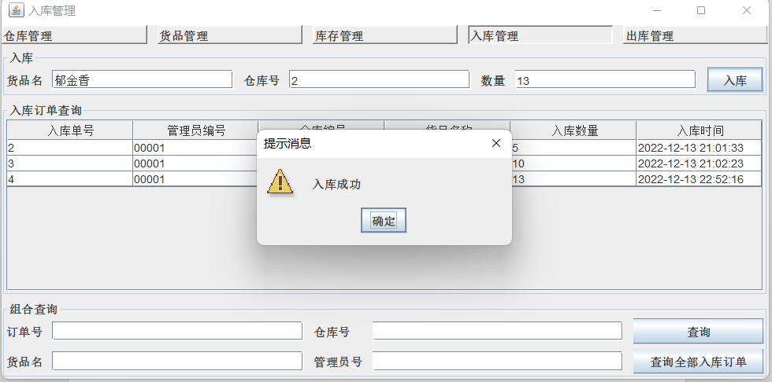

<2>组合查询可以任选一项或几项进行查询

例如使用 仓库号：2进行查询

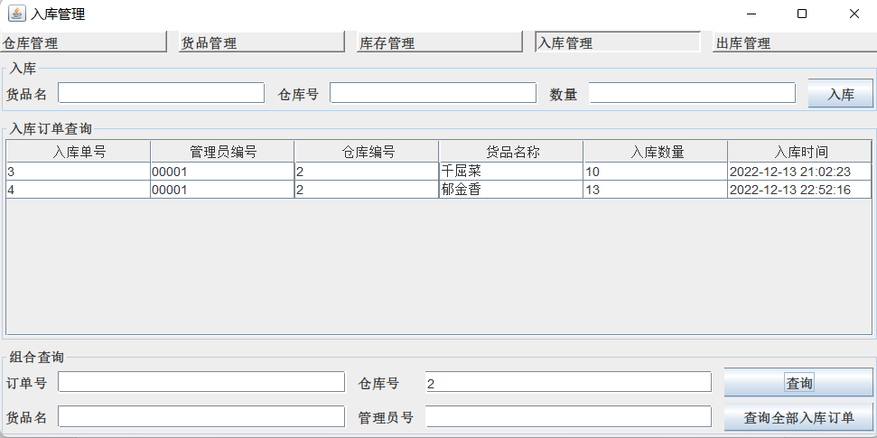

<3>查询全部订单将显示所有入库订单

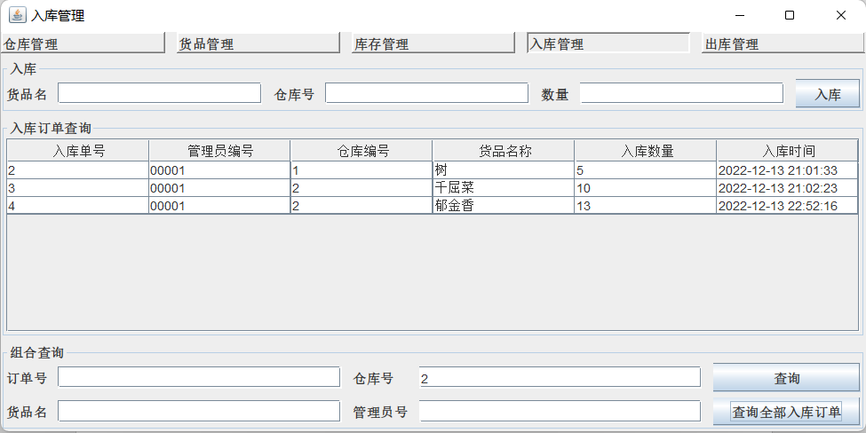

5）、出库管理

出库管理中可以进行出库操作，查看历史出库订单，并对订单进行组合查询

<1>输入货品名，仓库号，数量进行出库操作

例如输入 郁金香 2 7

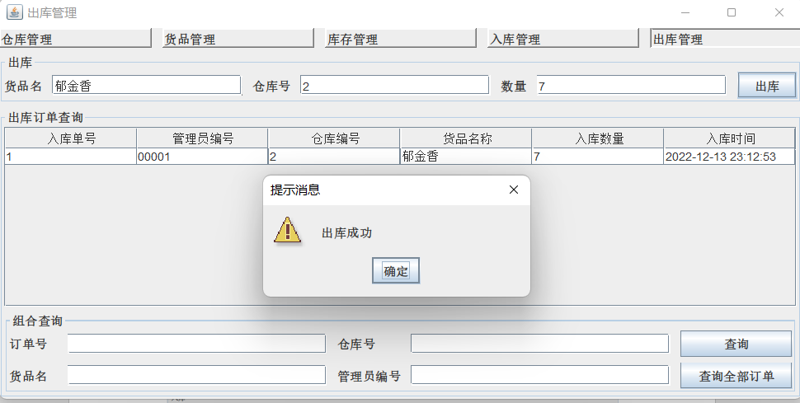

结果



<2>组合查询可以任选一项或几项进行查询

例如使用 仓库号：2进行查询

初始状态：

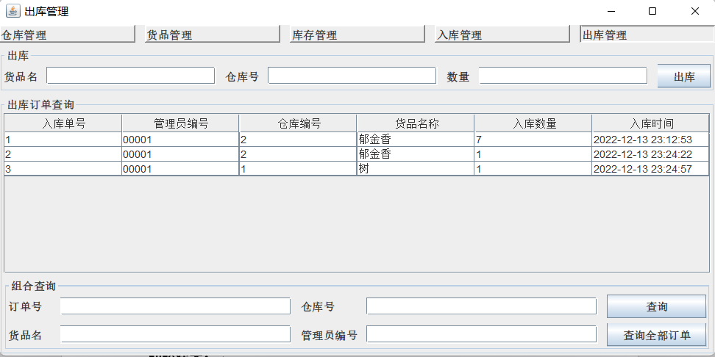

使用仓库号2查询后：

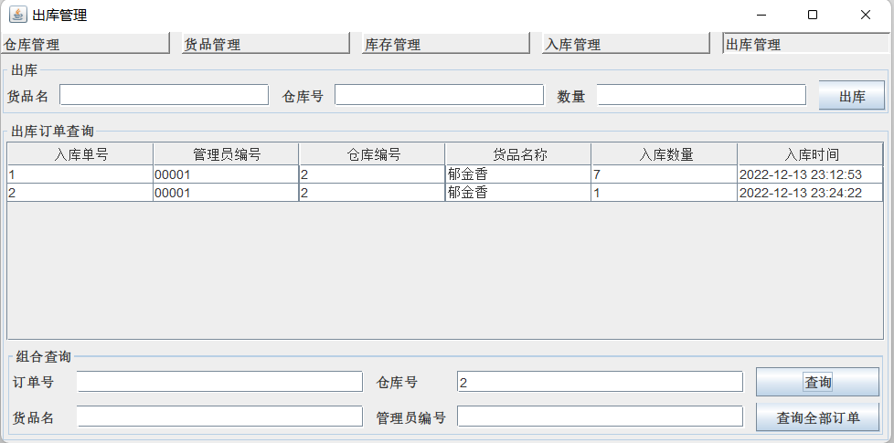

<3>查询全部订单将显示所有出库订单

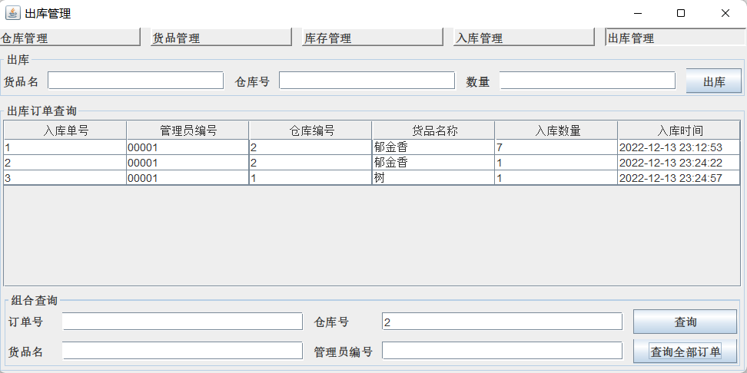

2、系统管理员登录

<1>在输入正确的账号密码并选择系统管理员登录后，将发送验证码到该管理员所预留的邮箱，使用验证码进行验证方可登录

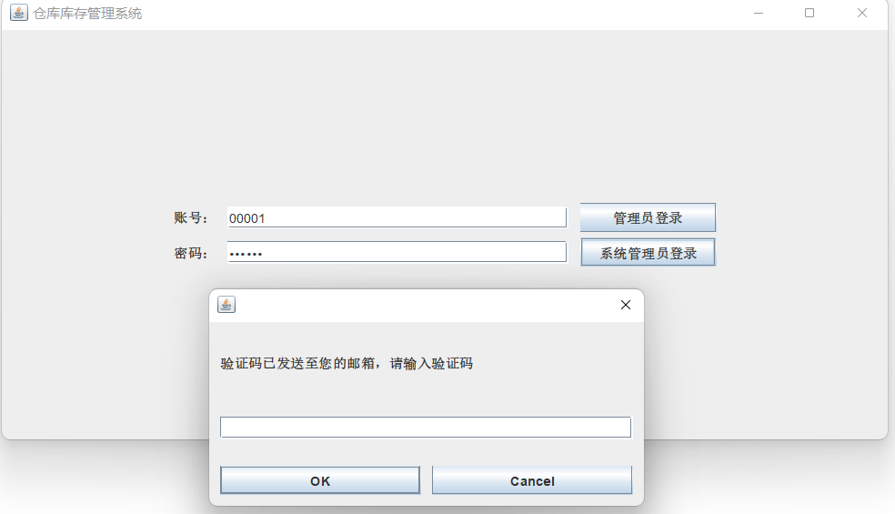

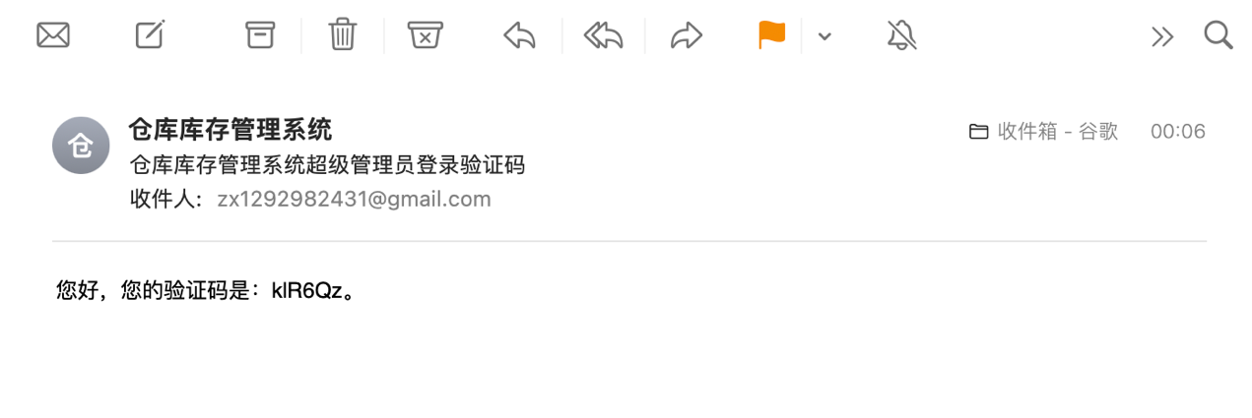

<2>进入系统管理员页面

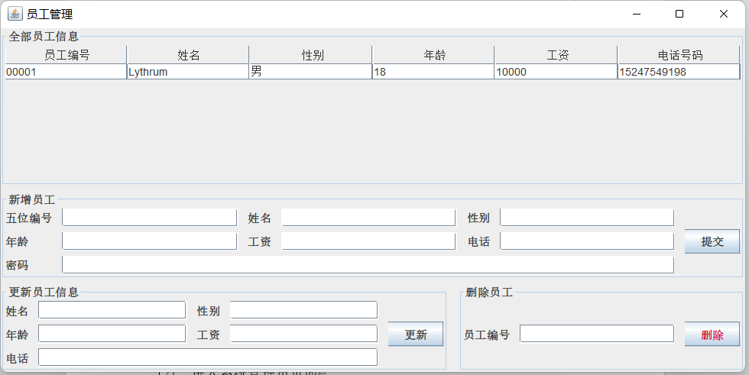

在此可进行员工信息查看、新增员工、更新员工信息操作

①新增员工

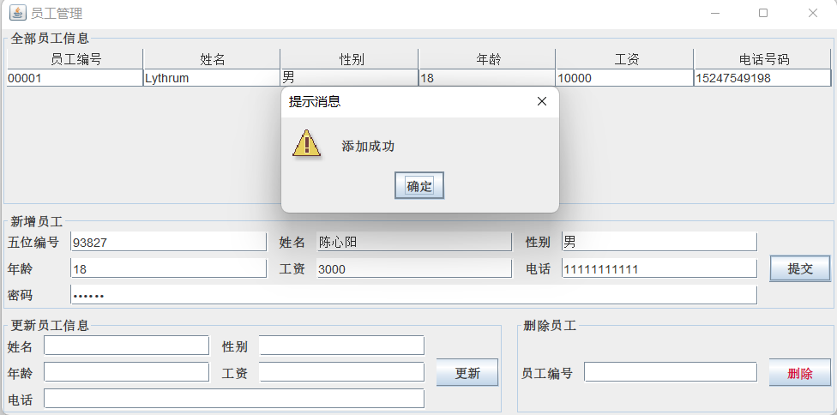

②更新员工信息

需要输入所有信息进行修改

例如只输入工资：

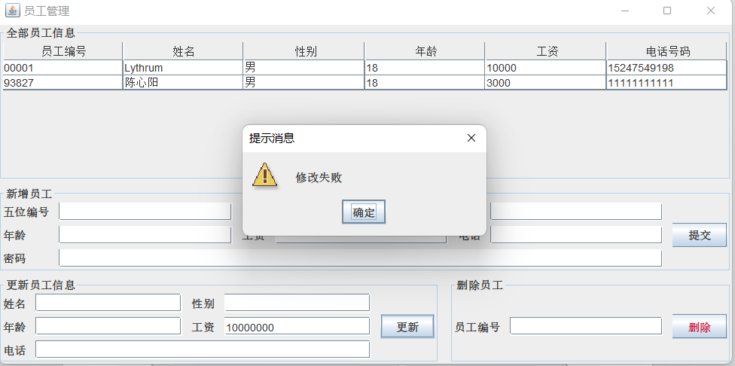

正确的输入：

例如 姓名：陈心阳

性别：男

年龄：18

工资：300000000

电话：33333333333

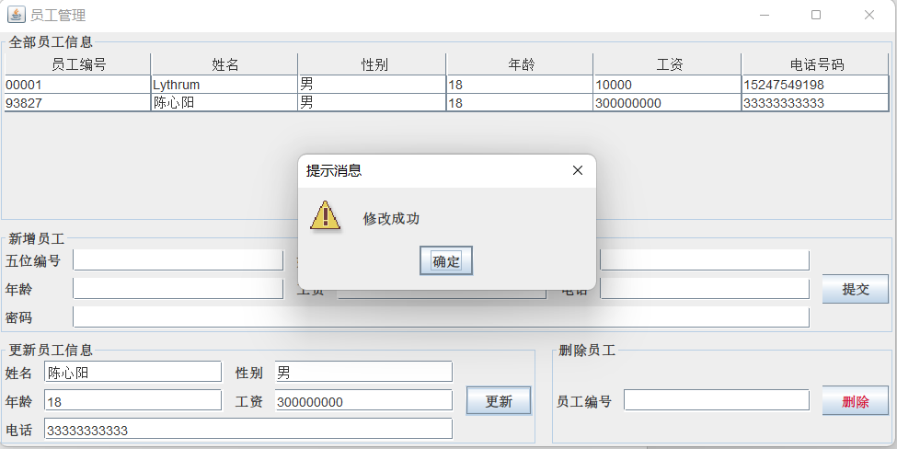

③删除员工

例如删除编号93827的员工：

